离散数学图论练习

一、单项选择题
1．设无向图G的邻接矩阵为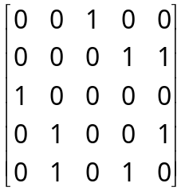
则G的边数为( )．
A．5 B．6 C．3 D．4
2．设图G＝<V, E>，则下列结论成立的是 ( )．
A．deg(V)=2⏐E⏐ B．deg(V)=⏐E⏐
C．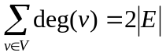 D．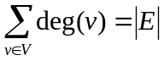
3．设有向图（a）、（b）、（c）与（d）如下图所示，则下列结论成立的是( )．
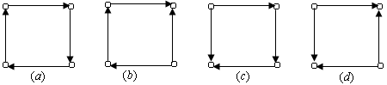
A．（a）是强连通的 B．（b）是强连通的
C．（c）是强连通的 D．（d）是强连通的
我们先复习强连通的概念：
a
b
d
c
e
ο
ο
ο
ο
ο
4题图
4．给定无向图G如右图所示，下面给出的结点集
子集中，不是点割集的为（ ）．
A．{b, d} B．{d}
C．{a, c} D．{b, e}

定义 设无向图G=<V, E>为连通图，若有点集V₁⊂V，使图G删除了V₁的所有结点后，所得的子图是不连通图，而删除了V₁的任何真子集后，所得的子图是连通图，则称V₁是G的一个点割集．若某个结点构成一个点割集，则称该结点为割点．

由定义可以知道，{d}即不是点割集，也不是割点．所以
ο
a
ο
ο
ο
ο
b
c
d
e
5题图

正确答案：B

5．图G如右图所示，以下说法正确的是 ( ) ．

A．{(a, c)}是割边
B．{(a, c)}是边割集
C．{(b, c)}是边割集
D．{(a, c) ,(b, c)}是边割集
定义 设无向图G=<V,E>为连通图，若有边集E₁⊂E，使图G删除了E₁的所有边后，所得的子图是不连通图，而删除了E₁的任何真子集后，所得的子图是连通图，则称E₁是G的一个边割集．若某个边构成一个边割集，则称该边为割边（或桥）

因为删除答案A或B或C中的边后，得到的图是还是连通图，因此答案A、B、C是错误的。
正确答案：D
注意：如果题的选项中，既有点割集，又有边割集，大家一定要区分清楚。

6．无向图G存在欧拉通路，当且仅当( )．
A．G中所有结点的度数全为偶数
B．G中至多有两个奇数度结点
C．G连通且所有结点的度数全为偶数
D．G连通且至多有两个奇数度结点

7．设G是有n个结点，m条边的连通图，必须删去G的( )条边，才能确定G的一棵生成树．
A．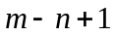 B． C．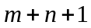 D．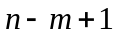

8．已知一棵无向树T中有8个结点，4度，3度，2度的分支点各一个，T的树叶数为（ ）．
A．8 B．5 C．4 D．3
正确答案：B
设无向树T的树叶数为x，因为树叶是度数为1的结点．
那么，由握手定理 设G是一个图，其结点集合为V，边集合为E，则
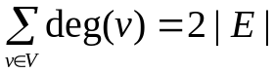
得 4+3+2+x=2（8-1），即x=5．应选择B．

二、填空题
1．已知图G中有1个1度结点，2个2度结点，3个3度结点，4个4度结点，则G的边数是 ．
也是检查大家对握手定理掌握的情况。
因为图G中有1个1度结点，2个2度结点，3个3度结点，4个4度结点，即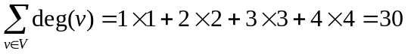，根据握手定理，得边数有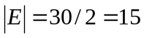。
应该填写：15
2．设完全图K有n个结点(n≥2)，m条边，当 时，K中存在欧拉回路．
定义3.1.6 简单图G=<V，E>中，若每一对结点间都有边相连，则称该图为完全图．有n个结点的无向完全图记为K_{n}．
由定义可知，完全图K_{n}中的任一结点v到其它结点都有一条边，共有n-1条边，即每个结点的度数是n-1，当n为奇数时，n-1为偶数。

由定理4.1.1的推论可知，

应该填写：n为奇数。
3．连通无向图G有6个顶点9条边，从G中删去 条边才有可能得到G的一棵生成树T．
由定理5.1.1中给出的图T为树的等价定义之一是“图T连通且e=v-1”可以知道，
应该填写：4．
4．设正则5叉树的树叶数为17，则分支数为i = ．
定理5.2.1 设有正则m叉树，其树叶数为t，分枝数为i，则(m-1)i=t-1．
其中m=5， t=17，由(5-1)i=17-1，得i =4．
应该填写：4

三、判断说明题
1．(1) 如果图G是无向图，且其结点度数均为偶数，则图G存在一条欧拉回路．
(2) 图G₁ (如下图所示) 是欧拉图．
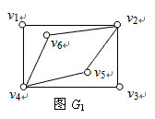
先复习欧拉图的判别定理：
定理4.1.1的推论：一个无向图具有一条欧拉回路，当且仅当该图是连通的，并且它的结点度数都是偶数．
解：（1）不正确．
因为题中的图G没有“连通”的条件．
（2）正确．
因为图G₁是连通的，并且它的结点度数都是偶数，所以它是欧拉图．
2．(1) 设G是一个有7个结点16条边的连通图，则G为平面图．
(2) 设G是一个连通平面图，且有6个结点11条边，则G有7个面．
解：(1) 分析：定理4.3.3 设G是一个有v个结点e条边的连通简单平面图，若v≥3，则e≤3v-6．
会用于判断不是平面图．
不正确．
因为题中的连通简单平面图有v=7个结点，e=16条边，那么16≥3×7-6=15，由定理4.3.3知道，图G不是平面图．
(2) 分析：可以用平面图中的欧拉公式：v-e+r =2来判断，其中v为结点数，e为边数，r为面数．
正确．
因为连通平面图G有v=6个结点，e=11条边，那么由欧拉公式：v-e+r =2计算得：r =2+ 11- 6 = 7个面．

四、计算题
1．设G=<V，E>，V={ v₁，v₂，v₃，v₄，v₅}，E={ (v₁,v₃)，(v₂,v₃)，(v₂,v₄)，(v₃,v₄)，(v₃,v₅)，(v₄,v₅) }，试
(1) 给出G的图形表示；
ο
ο
ο
ο
v₁
ο
v₅
v₂
v₃
v₄
(2) 写出其邻接矩阵；
(3) 求出每个结点的度数；
(4) 画出其补图的图形．
解：(1) 因为V={ v₁，v₂，v₃，v₄，v₅}，
E={ (v₁,v₃)，(v₂,v₃)，(v₂,v₄)，(v₃,v₄)，(v₃,v₅)，
(v₄,v₅) }，所以G的图形表示为：
(2) 分析：本题给定的简单图是无向图，因此邻接矩阵为对称的．即当结点v_{i}与v_{j}相邻时，结点v_{j}与v_{i}也相邻，所以连接结点v_{i}与v_{j}的一条边在邻接矩阵的第i行第j列处和第j行第i列处各写一个1；当结点v_{i}与v_{j}没有边连接时，邻接矩阵的第i行第j列处和第j行第i列处各写一个0。
邻接矩阵： 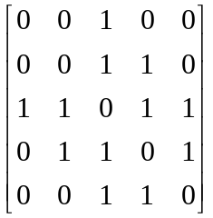
(3) 由G的图形可知，v₁，v₂，v₃，v₄，v₅结点的度数依次为1，2，4，3，2
(4) 由关于补图的定义3.1.9可知，先画出完全图（见图1），然后去掉原图，可得补图（见图2）如下：
ο
ο
ο
ο
v₁
ο
v₅
v₂
v₃
v₄
ο
ο
ο
ο
v₁
ο
v₅
v₂
v₃
v₄

图1 图2
注意：补图中，如果没有标出结点v₃，则是错的．
2．图G=<V, E>，其中V={a, b, c, d, e, f }，E={(a, b), (a, c), (a, e), (b, d), (b, e), (c, e), (d, e), (d, f), (e, f)}，对应边的权值依次为5，2，1，2，6，1，9，3及8．
（1）画出G的图形；
ο
ο
ο
ο
ο
c
a
b
e
d
ο
f
1
5
2
2
6
1
9
3
8
（2）写出G的邻接矩阵；
（3）求出G权最小的生成树及其权值．
解：（1）因为V={a, b, c, d, e, f }
E={(a, b), (a, c), (a, e), (b, d), (b, e),
(c, e), (d, e), (d, f), (e, f)}，
权值依次为5，2，1，2，6，1，9，3及8
所以，G的图形如右图所示：
（2）邻接矩阵的定义前面已经复习了,这里按照定义写出
邻接矩阵： 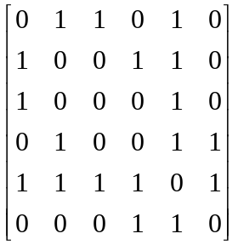
（3）用避圈法：
第1步：选(a, e)和(c, e)边；
ο
ο
ο
ο
ο
c
a
b
e
d
ο
f
1
5
2
2
6
1
9
3
8
第2步：选(b, d)边；（为什么不选(a, c)？）
第3步：选(d, f)边；
第4步：选(a, b)边．
这样，得到了最小的生成树，如右图中粗线所示．
最小的生成树的权为1+1+5+2+3=12．
注意：在用避圈法求最小的生成树的关键是：“取图中权数最小的边，且与前面取到的边不构成圈”，很多学生只注意到取权数最小的边了，而忽略了“不构成圈”的要求。
问：如果结点集是V={a, b, c, d, e }，边集E={ (a, b), (a, c), (a, e), (b, d), (b, e), (c, e), (d, e) }，对应边的权值依次为5，2，1，2，6，1，9，那么会求吗？
3．设有一组权为2, 3, 5, 7, 17, 31，试画出相应的最优二叉树，计算该最优二叉树的权．
解：方法（Huffman）：从2, 3, 5, 7, 17, 31中选2, 3为最低层结点，并从权数中删去，再添上他们的和数，即5, 5, 7, 17, 31；
再从5, 5, 7, 17, 31中选5, 5为倒数第2层结点，并从上述数列中删去，再添上他们的和数，即7, 10, 17, 31；
ο
ο
ο
ο
ο
3
2
7
5
5
17
34
10
ο
ο
ο
ο
17
31
ο
ο
65
然后，从7, 10, 17, 31中选7, 10为倒数第3层结点，
并从上述数列中删去，再添上他们的和数，即17, 17, 31；
……
最优二叉树如右图所示。
最优二叉树权值为：2×5+3×5+5×4+7×3+17×2+31×1
=10+15+20+21+34+31=131
讲评：作业中最优二叉树往往都能画对了，但计算总权值时
可能会把有些权的层数计算错了，导致总权值计算错误，大家一定要细心。
注意：第2，3题是计算题的重点

